

五年级上册第五单元
单元作业设计
阅大千世界，探说明密码

城子河小学 郭丽霞

（五年级上册第五单元）单元整体作业设计框架
人文主题 | 阅大千世界，探说明密码 |  |  |  |  | 任务群类型 |  | 实用型学习任务群：实用性阅读与交流
语文要素 | 1.阅读简单的说明性文章，了解基本的说明方法。2.搜集资料，用恰当的说明方法，把某一种事物介绍清楚。
教学内容 | 16.太阳 17.松鼠 交流平台与初试身手 习作例文：鲸 风向袋的制作 习作：介绍一种事物
单元主题分析 | - 语文要素中阅读要素分析：  本单元的语文要素是“阅读简单的说明性文章，了解基本的说明方法”，围绕这一要素，编排了两篇精读课文，主要让学生体会说明性文章的不同类型，了解基本的说明方法，感受不同的语言风格。《太阳》语言平实，通俗易懂，作者运用列数字、举例子、作比较等说明方法从多个方面介绍了太阳；《松鼠》语言活泼，描述生动，作者抓住松鼠的主要特点，形象地介绍了松鼠的外形、习性等。两篇课文的课后题都与习作要求紧密联系，为单元习作作准备。  - 语文要素中表达要素纵向分析：  纵向分析:  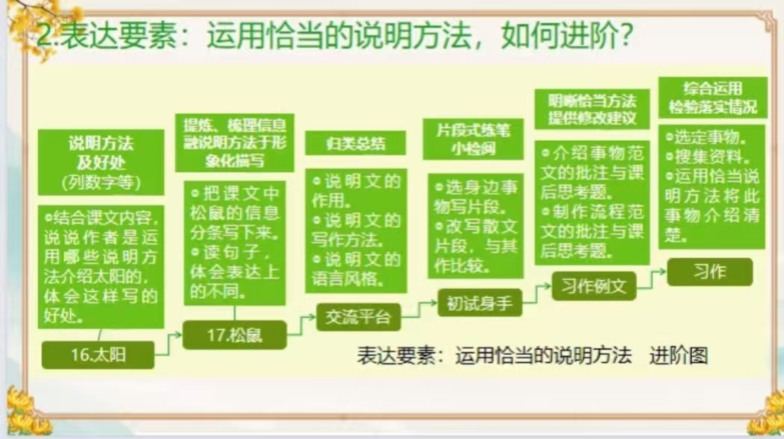  横向分析：
  本册单元 | 单元主题 | 单元目标
  第一单元 | 万物有灵 | 初步了解课文借助具体事物抒发感情的方法。
  第二单元 | 阅读策略单元 | 学习提高阅读速度的方法。
  第三单元 | 民间故事 | 了解课文内容，创造性地复述故事。
  第四单元 | 爱国情怀 | 结合资料，体会课文表达的思想感情。
  第五单元 | 习作单元 | 阅读简单的说明性文章，了解基本的说明方法。
  第六单元 | 舐犊情深 | 体会作者描写的场景、细节中蕴含的感情。
  第七单元 | 自然之趣 | 初步体会课文中的静态描写和动态描写。
  第八单元 | 读书明智 | 根据要求梳理信息，把握内容要点。
教学方法  横纵分析 | 纵向分析：  横向分析:
  册序单元 | 单元主题 | 语文要素 | 技能训练重点 | 训练方法
  三上第五单元 | 留心观察 | 体会作者是怎样留心观察周围事物的。 | 仔细观察，把观察所得写下来。 | 鼓励学生在生活中运用本单元所学的知识观察。
  三下第四单元 | 留心观察 | 借助关键词句概括一段话的大意。 | “过程清楚”和“心情表达”兼备。 | 借助图表整理小实验的主要信息，按顺序写清过程。
  四上第三单元 | 留心观察 | 体会文章准确生动的表达，感受作者连续细致的观察。 | 培养学生养成连续细致观察的习惯。 | 抓关键词句，体会作者连续细致的观察。
  五上第七单元 | 四季之美 | 初步体会课文中的静态描写和动态描写。 | 在读文中体会什么是静态描写，什么是动态描写。 | 结合自己的生活体验区分。
  五下第七单元 | 异域风情 | 体会景物的静态美和动态美。 | 尝试使用动静结合的方法来描写景物。 | 学以致用，用小练笔的形式，以读促写。
  单元板块 | 课文重点与难点 | 语文要素 | 教法
  《太阳》 | 能结合课文内容了解列数字、作比较等基本的说明方法，说出运用这些说明方法的好处。 | 学习运用说明方法描述事物特点的方法。 | 先让学生默读课文，自学生字词，结合课后第一题，思考课文围绕太阳写了哪些内容。然后结合第二题，学习第1-3自然段，在了解太阳时，体会运用说明方法的好处。最后引导学生自主阅读第4-7自然段，结合自己的生活、阅读经验，交流对课文的理解。
  《松鼠》 | 说出松鼠的特点，提炼、梳理松鼠的相关信息，并分条记录。 | 用恰当的说明方法，介绍事物特点。 | 先让学生自由朗读课文，认识生字，并初步感受松鼠的特点。然后默读课文，再以小组合作的方式，梳理出有关松鼠的信息并分条记录，完成课后第一题。朗读课文，借助具体语句感知本课活泼有趣的语言风格，完成第二题。
单元教学目标  单元作业目标 | 单元教学目标 |  |  |  |  |  | 对应篇目 |  | 单元作业目标
单元教学目标  单元作业目标 | 1.认识12个生字，会写22个生字，会写23个词语。  2.默读课文，把握课文主要内容，能分条记录课文介绍了事物的几个方面及主要特点。  3.了解列数字、作比较、举例子等基本的说明方法，能结合具体语句体会运用说明方法的好处。  4.能初步体会说明文不同的语言风格，交流、总结说明文特点，体会使用恰当的说明方法的好处。  5.能用恰当的说明方法，分段介绍事物的不同方面，写清楚事物的主要特点。能和同学交流自己的感受，拓展阅读相关书籍。 |  |  |  |  |  | 《太阳》  《松鼠》  交流平台  初试身手  习作例文  习作 |  | 低阶目标：  1.会按要求认、写重点生字。  2.感受说明文语言准确、简练的特点，体会说明方法的作用。  3.能通过语段对比，体会说明文不同语言风格。  高阶目标：  4.能迁移语段写作方法进行仿写，能抓住事物特点并运用恰当的说明方法进行介绍。
基础知识点  技能训练点  立德树人点 | 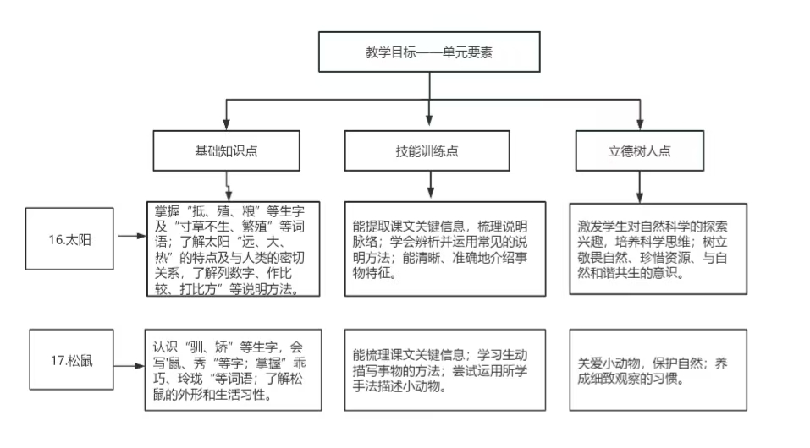
课时作业目标 | 课题 |  | 对应课时 | 课时作业目标
课时作业目标 | 16.《太阳》 |  | 2 | - 会按要求认、写本课重点生字词。  - 默读课文，能说出课文从哪些方面介绍了太阳以及太阳对人类的作用。  - 能结合课文内容了解列数字、作比较等基本的说明方法，说出运用这些说明方法的好处。
课时作业目标 | 17.《松鼠》 |  | 2 | - 会按要求认、写本课重点生字词。  2.说出松鼠的特点，提炼、梳理松鼠的相关信息，并分条记录。  3.通过对比，能说出说明文文章的不同语言风格。
单元作业  重难点 | 课题 | 作业重点 |  |  | 作业难点 |  |  |  | 设计意图
单元作业  重难点 | 16.《太阳》 | - 会按要求认、写重点生字。  - 默读课文，把握课文主要内容，能分条记录课文介绍了事物的几个方面及主要特点。  3.了解列数字、作比较、举例子等基本的说明方法，能结合具体语句体会运用说明方法的好处。  4.能初步体会说明文不同的语言风格，并自由切换运用进行写作。 |  |  | - 把握课文主要内容，能分条记录课文介绍了事物的几个方面及主要特点。  - 能初步体会说明文不同的语言风格，并自由切换运用进行写作。 |  |  |  | 1.帮助学生巩固本单元基础字词。
单元作业  重难点 | 17.《松鼠》 |  |  |  |  |  |  |  | 2.绘制思维导图能有效帮助学生理清文章脉络。

单元作业主题设计
主要情景 | 作业主题 | 主要“教—学—评”活动 |  | 语文要素
以说明方法为密码，解锁丰富多彩的大千世界 | 太阳生万物 | - 读一读：有感情地朗读课文。  - 说一说：课文从哪些方面介绍了太阳以及太阳对人类的作用。  - 辨一辨：结合课文内容了解列数字、作比较等基本的说明方法，体会运用这些说明方法的好处。  4.写一写：选择身边的事物，尝试运用说明方法介绍。  （设计意图：这个板块的设计是为了让学生了解说明文运用说明方法表述事物特点的方法，由“句”到“段”迁移写法，为本单元的习作做准备。） | 评选“我是小小观察家” | 多角度的细致观察事物，并结合相关资料，运用所学的说明方法多方面、多角度地介绍事物的特点。
以说明方法为密码，解锁丰富多彩的大千世界 | 松鼠跃林间 | 1.读一读：有感情地朗读课文。  2.说一说：说出松鼠的特点，提炼、梳理松鼠的相关信息，并分条记录。  3.写一写：初步体会说明文不同的语言风格，并自由切换运用进行小练笔。  （设计意图：小练笔具有篇幅小、形式活、效果好等特点，本题旨在让学生初步掌握说明文语言风格多样的特点，为本单元的习作做准备。） | 评选“小作家” | 初步体会说明文不同的语言风格，并自由切换运用进行写作。

